EMOTIONS – UCZUCIA I ODCZUCIA.

- Na początek wymieńcie uczucia, które znacie. Jak możemy się czuć? Możecie wymieniać po angielski (kilka odczuć już poznaliśmy) lub po polsku.

- Następnie zaśpiewajcie dobrze Wam znaną piosenkę IF YOU’RE HAPPY 😊
https://www.youtube.com/watch?v=l4WNrvVjiTw

Przypomnijcie po angielsku, jakie uczucia / odczucia pojawiły się w piosence:
HAPPY | ANGRY | SCARED | SLEEPY

- Oprócz minek powyżej poznaliśmy jeszcze
SURPRISED | SAD

- Zagrajcie w Emotions Hokey Pokey – robienie min.

Tutaj pojawi się jeszcze mina:

SILLY – ŚMIESZNA
SILLY

Put your face in – robimy minę
Take your face out – mina znika
Shake it all about – trzęś się ile sił 😊 głową lub całym ciałem
Turn youself around – obracamy się

https://www.youtube.com/watch?v=ZHS7vCdBeus

- Wykonaj EMOTIONS WHEEL – koło z emocjami. Wytnij strzałkę, koło i dorysuj minki lub wytnij te, które ja przesłałam. Poproście rodziców o dopisanie nazw w odpowiednich polach pod narysowanymi buźkami. Będziecie potrzebować korka i pinezkę / szpilkę. Złączcie wszystko razem i zagrajcie w zabawę: MAKE A FACE – ZRÓB MINEĘ.

Zabawa 1: Dziecko losuje, ale nie widzi rysunków z minkami. Rodzic odczytuje po angielsku nazwę, a dziecko musi zrobić właściwą minę.
Zabawa 2: Dziecko widzi rysunki minek, losuje, robi minę, a następnie po angielski ją nazywa.

- Dla chętnych do wykonania karty pracy.
EMOTIONS WHEEL
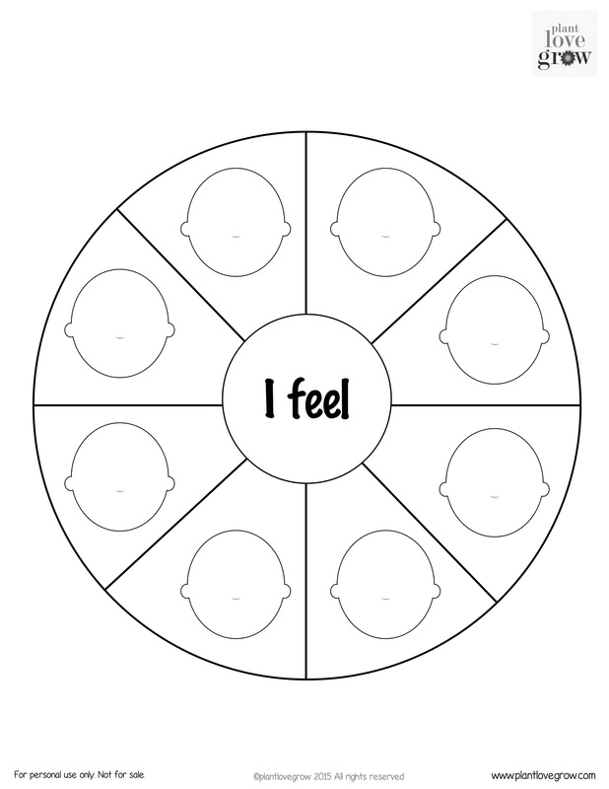

Karta 1 : Wytnij i połącz. Powstałe minki przyklej na kartkę i nazwij.
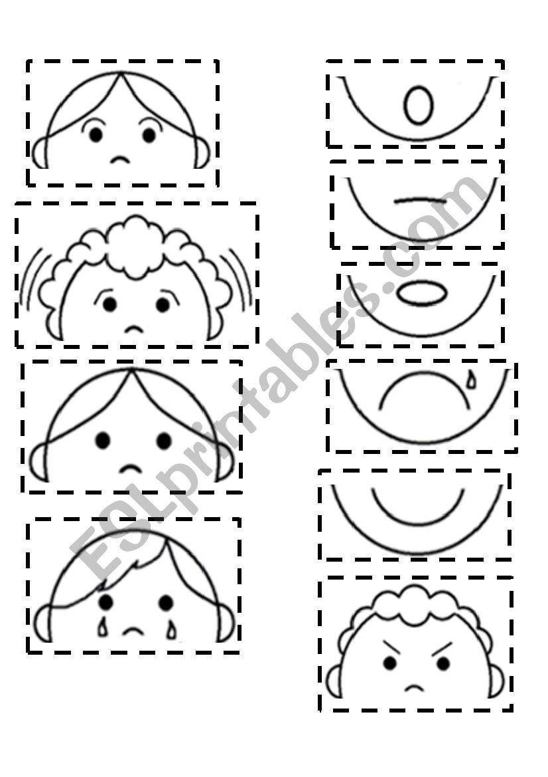

Karta 2: Poproś rodzica o odczytanie zdań. Pokoloruj jabłka zgodnie z instrukcją. (SICK – CHORY)

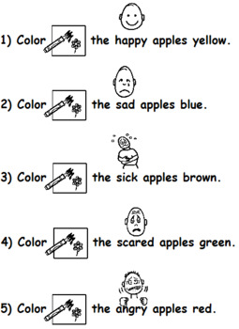

Karta 3 : Rodzic odczytuje wyrazy, a dziecko dopasowuje właściwe minki (łączy).
